ЕЖЕНЕДЕЛЬНЫЙ ОТЧЁТ
федерального государственного бюджетного образовательного учреждения
высшего профессионального образования «Самарский государственный
аэрокосмический университет имени академика С. П. Королёва
(национальный исследовательский университет)»
Отчётный период: с 15 февраля по 21 февраля 2012 г.

- Организационные мероприятия в рамках реализации программы развития университета
1.1. 15 февраля 2012 года проректор по науке и инновациям Прокофьев А. Б., начальник НИЧ Бочкарёв С. К., начальник управления инновационных программ Прохоров А. Г. и начальник отдела сопровождения научных исследований Гареев А. М. посетили Волжский автомобильный завод в Тольятти (ОАО «АВТОВАЗ») и встретились с руководством технологического центра АВТОВАЗа. На встрече также присутствовали представители Тольяттинского государственного университета. Рассматривались вопросы взаимодействия вузов и АВТОВАЗа в рамках совместно созданного Научно-технического совета и план работы совета на 2012 год.
1.2. В Самаре прошло отчётно-выборное собрание Поволжского отделения Российской академии космонавтики им. К. Э. Циолковского (РАКЦ). Новым руководителем Поволжского отделения РАКЦ стал ректор СГАУ профессор Е. В. Шахматов. С 2006 года должность президента Поволжского отделения РАКЦ занимал генеральный директор ГНП РКЦ «ЦСКБ-Прогресс» А. Н. Кирилин. В своём выступлении А. Н. Кирилин отметил: «Неслучайно именно сейчас отделение возглавил руководитель ведущего аэрокосмического вуза. Завтрашний день российской космонавтики неразрывно связан как с подготовкой квалифицированных кадров, так и с исследованиями, которыми занимается вузовская наука». Е. В. Шахматов отметил, что перечень кафедр космической направленности в университете недавно пополнился кафедрой космического машиностроения, а в планах СГАУ ещё и создание НИИ космического машиностроения.
1.3. 14 февраля 2012 года СГАУ посетила делегация представителей компании «Рено» (Франция), ОАО «АвтоВАЗ» и ЗАО «Мотор-Супер». На встрече с начальником научно-исследовательской части СГАУ С. К. Бочкарёвым представитель компании «Рено» Кристиан Воксьен выразил интерес к сотрудничеству с испытательным центром «Уникон», действующем при СГАУ. Гости посетили CAM-центр, лаборатории кафедр автоматических систем энергетических установок и технологии металлов и авиаматериаловедения. Они ознакомились с установкой магнитно-импульсной штамповки, разработанной в лаборатории СГАУ «Прогрессивные технологические процессы пластического деформирования», а также новейшее диагностическое оборудование кафедры технологии металлов и авиаматериаловедения.

- Мероприятия по приобретению учебно-лабораторного и научного оборудования
  - Осуществляется планирование закупок учебно-лабораторного и научного оборудования, приобретаемого в 2012 году.

- Мероприятия по повышению квалификации и профессиональной переподготовке научно-педагогических работников университета
3.1. Осуществляется планирование повышения квалификации и профессиональной переподготовки научно-педагогических работников университета в 2012 году. Идёт приём и обработка заявок на повышение квалификации и профессиональной переподготовки научно-педагогических работников университета в 2012 году в отечественных и зарубежных образовательных и научно-производственных центрах.
3.2. Проводится согласование с ведущими отечественными и зарубежными специалистами тематики и планов публичных лекций для чтения в СГАУ в 2012 году.
3.3. СГАУ посетила делегация института Carlow IT, Ирландских авиационных властей, компании Vector Ireland в составе Донал МакАлистер (Donal Mс Alister), Мария Полякова, Джерард Лавлор (Gerard Lawlor) . По результатам встречи были достигнуты соглашения о взаимовыгодном сотрудничестве.
3.4. В период с 9 по 10 февраля 2012 года директор центра управления качеством, д.ф.-м.н. В. А. Колпаков прошёл повышение квалификации в форме участия в симпозиуме «SkTech (Skolkovo Institute of Science and Technology) Research Center Proposer’s Workshop», проведенного на базе Массачусетского технологического института (Massachusetts Institute of Technology, г. Бостон, США).

4. Разработка учебных программ
4.1. Осуществлён внутренний аудит системы менеджмента качества в управлении образовательных программ СГАУ, учебно-методическом управлении и учебном отделе.

5. Развитие информационных ресурсов
5.1. В автоматизированном рабочем месте «Управление образовательных программ» информационно-аналитической системы мониторинга деятельности подразделений и количественной оценки качества результатов работы университета производится разработка форм отчётности об учебно-методических публикациях.
5.2. Производится разработка обновленной структуры информации на сайте Медиацентра, расположенного по адресу http://imc.ssau.ru.

6. Совершенствование системы управления качеством образования и научных исследований
6.1. 21 февраля 2012 года под председательством проректора по учебной работе, представителя руководства по качеству, члена-корреспондента РАН Ф. В. Гречникова состоялось деканское совещание, на котором с докладом о промежуточных результатах внутреннего аудита выступил директор центра управления качеством, д.ф.-м.н. В. А. Колпаков.

7. Информационное сопровождение реализации программы
7.1. Производится текущее информационное наполнение Интернет-портала СГАУ, отражающего ход реализации Программы развития СГАУ как национального исследовательского университета.
Опубликовано сообщение о прошедшем в «ЦСКБ-Прогресс» отчётно-выборном собрании Поволжского отделения Российской академии космонавтики им. К. Э. Циолковского. Новым руководителем Поволжского отделения академии стал ректор СГАУ Е. В. Шахматов.
Размещена информация о проведении 17 Международной научно-технической конференции "Проблемы передачи и обработки информации в сетях и системах телекоммуникаций" в период с 6 по 8 мая 2012 г.
Опубликована информация о проведении Международной научно-практической конференции «Новые информационные технологии в образовании» в период с 13 по 16 марта 2012 г.
Размещена информация о проведении Научно-практической конференции с участием ведущих университетов, предприятий ракетно-космической отрасли и регионов России в период с 22 по 23 марта 2012 г.
Размещена информация о проведении VII Международной научно-практической Интернет-конференции «АЛЬЯНС НАУК: УЧЁНЫЙ – УЧЁНОМУ» в период с 15 по 16 марта 2012 г.
Опубликована информация о II Международной заочной научно-практической конференции "Инновации в науке: пути развития", которая состоится 5 марта 2012 г.
Размещена информация о проведении V Всемирного конгресса "Авиация в XXI столетии" - "Безопасность в авиации и космические технологии" в период с 25 по 26 сентября 2012 г.
Опубликована информация о прошедшей 18-ой международной специализированной выставке-форуме «Энергетика», на которой учёные нашего университета представили свои новейшие разработки в области традиционной и альтернативной энергетики.
Размещена информация о проведении III Молодежной научно-технической конференции "Инновационный арсенал молодежи 2012" в период с 30 мая по 1 июня 2012 г.
Опубликована информация о проведении конкурса на получение стипендии в 2012/13 учебном году для студентов и для молодых преподавателей СГАУ, финансируемой Фондом Alcoa.
Размещена информация о занятиях по курсу «Современные информационные технологии» для аспирантов первого года обучения.
Опубликовано сообщение о визите в аэрокосмический университет делегации, в которую вошли представители компании «Рено» (Франция), ОАО «АвтоВАЗ» и ЗАО «Мотор-Супер».

8. Дополнительная информация, не вошедшая в предыдущие пункты, но которую важно отметить
8.1. В Самаре завершился форум инноваторов «Самарская платформа развития бизнеса». Он объединил учёных-бизнесменов, администрацию города и инвесторов, в том числе международных. Три фирмы инновационного пояса СГАУ - «Инносвет», «Эко Энерджи» и «Аквил» представили на форуме свои разработки.

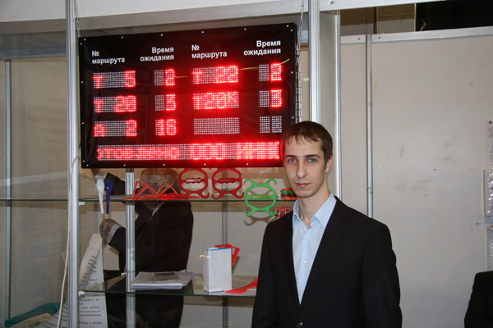

Информационное табло,
разработанное Антоном Зрящевым

Антон Зрящев, директор «Инносвет», выпускник радиотехнического факультета СГАУ, рассказал о реализации проекта по установке в городе Самаре двух десятков электронных табло, сообщающих о времени прибытия на остановку автобусов и троллейбусов того или иного маршрута. Табло являются частью городской системы мониторинга транспорта. Принцип действия разработки заключается в том, что на каждой единице общественного транспорта установлен ГЛОНАСС-трекер, который по беспроводному каналу пересылает на сервер информацию о своем местоположении и скорости. Аналитическое программное обеспечение вычисляет время перемещения автобуса или троллейбуса от одной остановки до другой, формирует графики движения и передает на табло необходимую информацию. Проект запущен шесть месяцев назад, и образец, установленный на одной из остановок возле центрального автовокзала, показал свою состоятельность. В 2012 году планируется закупка и установка в г. Самаре порядка 20-30 таких устройств. Другой проект этой фирмы - светодиодные лампы нового поколения, созданные с применением теплорассеивающих полимеров, пластика, вместо алюминия – технологии, которая обладает целым рядом конкурентных преимуществ.
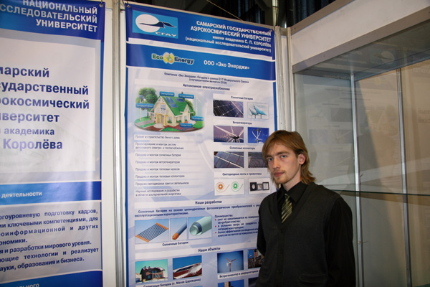

Дмитрий Пасков - разработчик проекта
фирмы «Эко энерджи»

Дмитрий Пасков, инженер-программист «Эко энерджи», выпускник факультета информатики СГАУ, рассказал о разработке систем автономного энергоснабжения для малых предприятий и частных домов. «Мы создаем цилиндрические солнечные батареи, пропускные системы для учета контроля рабочего времени для научных корпусов СГАУ, офисных зданий и, возможно, в будущем, для стадионов». Среди уже реализованных проектов этой фирмы - полигон отходов города Водино, где для освещения нескольких гектаров земли и обеспечения энергией помещений работников полигона установлено восемь солнечных батарей, ветрогенератор и дизельгенератор, собранные в одну экологически чистую энергосистему.
9. Вопросы и проблемы, возникающие в ходе реализации программы

10. Информация по финансам и закупкам (нарастающим итогом)
10.1. Объём освоенных средств бюджета: 3,304 млн. руб.
10.2. Объём освоенных средств софинансирования: 1,273 млн. руб.
10.3. Количество объявленных конкурсов – 2
из них:
количество завершенных конкурсов – 2
количество подписанных контрактов – 2
Приложение: Таблица.

